22 февраля была проведена лыжная эстафета между
подразделениями СПНИ
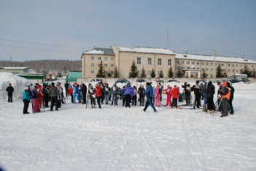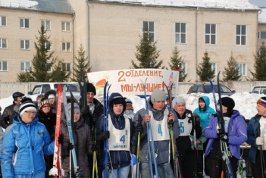
Общее построение
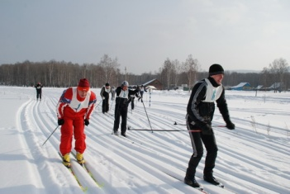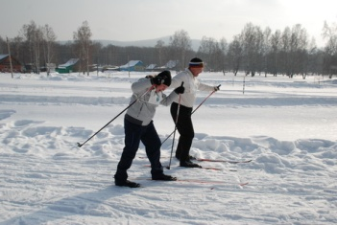
Передача эстафеты – сложная наука!

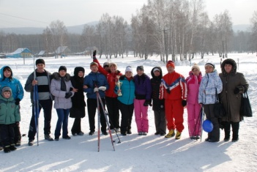
Команда администрации –победитель эстафеты празднует успех.

